Wie ersuche ich um eine Verwaltungskontrolle?
H_BUC_10_Subprozess: Verwaltungskontrolle
Mit dem horizontalen Subprozess «Verwaltungskontrolle» wird der Träger des Wohn- oder Aufenthaltsorts der versicherten Person ersucht, eine Verwaltungskontrolle zur Situation der versicherten Person nach den in der Gesetzgebung des Wohn- oder Aufenthaltsstaates festgelegten Verfahren durchzuführen. Ausserdem kann der Subprozess verwendet werden, um den Wohn- oder Aufenthaltsstaat um Informationen über die geschätzten Kosten der erforderlichen Verwaltungskontrolle zu ersuchen.

Gesetzliche Grundlage:
SED | Grundverordnung (883/04) |  |  | Durchführungsverordnung (987/09)
 | 36 (3) | 21 | 82 | 33 (1) | 27 (5) (10) | 87 (1) (3)
H130 Antrag auf Kostenvoranschlag / Antrag auf Verwaltungskontrolle
H131 Informationen zum Kostenvoranschlag / Antwort auf Antrag auf Verwaltungskontrolle

Glossar relevanter, im H_BUC_10_Subprozess verwendeter Begriffe:
Akteur | Beschreibung
Auslösender Teilnehmer | Der auslösende Teilnehmer (Sie) ist aktive Partei des Hauptprozesses, der den Geschäftsvorgang auslöst. Auslösender Teilnehmer ist ein Träger, der diese Rolle gemäss Hauptprozess übernehmen kann.
Weitere(r) Teilnehmer | Als weitere(r) Teilnehmer gelten alle anderen aktiven Teilnehmer des Hauptprozesses. Je nach Hauptprozess sind dies ein oder mehrere Träger.

Schritte:
Sie geben in einem SED H130 – 'Antrag auf Kostenvoranschlag / Antrag auf Verwaltungskontrolle' an, welche Informationen Sie benötigen, und übersenden das H130 dann an den/die anderen Teilnehmer. Der/die andere(n) Teilnehmer erhalten das H130. Als Antwort übersenden sie Ihnen ein ausgefülltes SED H131 – 'Antwort auf Antrag auf Verwaltungskontrolle'. Mit Erhalt des H131 endet der Geschäftsvorgang.

Geschäftsvorgang:
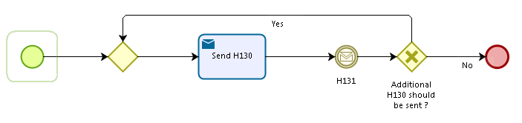
Dem auslösenden Teilnehmer und dem/den weiteren Teilnehmer(n) stehen folgende administrativen Subprozesse zur Verfügung:
Ich möchte ein bereits übersandtes SED für ungültig erklären (AD_BUC_06)

Der Subprozess «Ungültiges SED» kann vom auslösenden Teilnehmer und vom/von den anderen Teilnehmer(n) mehrmals verwendet werden.

